МІНІСТЕРСТВО ОСВІТИ І НАУКИ УКРАЇНИ
Криворізький державний педагогічний університет

ЗВІТ
з лабораторної роботи № 1
«Застосування логістичної регресії для аналізу тональності текстів»

Виконав: студент групи І-23
Мінько Богдан
Навчальна дисципліна: ___________________________
Перевірив(ла): _________________________________

Кривий Ріг — 2026

1. Мета та постановка задачі
Мета — навчитися використовувати логістичну регресію для аналізу тональності текстів, реалізувати градієнтний спуск, оцінити якість класифікації на відкладеній вибірці та дослідити вплив гіперпараметрів.
Потрібно підготувати корпус текстів, виконати токенізацію, видалення стоп-слів і стемінг, побудувати частотний словник для позитивного та негативного класів, навчити модель і дослідити її точність.

2. Вхідні дані
Номер варіанта в наданих умовах не вказано. Як демонстраційний вибір використано корпус відгуків IMDb з набору Sentiment Labelled Sentences (UCI), який прямо наведений у методичних рекомендаціях. Корпус англомовний; мітка 0 означає негативну тональність, 1 — позитивну.
Офіційний опис UCI: 1000 речень IMDb, по 500 для кожного класу. Дані походять із дослідження Kotzias та співавторів (2015), ліцензія CC BY 4.0.
Фактично прочитано 1000 речень. Початковий поділ: 800 навчальних і 200 тестових (seed=42).

3. Попередня обробка текстів
Програмна функція process_text виконує: переведення у нижній регістр; усунення URL; розбиття на англійські слова регулярним виразом; вилучення англійських стоп-слів; стемінг за алгоритмом Портера. Слова not, no, nor, never залишено, щоб не втратити заперечення.
Приклад: «I did not enjoy this boring movie» → набір нормалізованих стемів. Стемінг зменшує кількість варіантів словоформ, а видалення службових слів скорочує зайвий шум.

4. Частотний словник та ознаки
Для кожного стема та класу обчислюється число входжень у навчальному корпусі: freqs[(word, class)]. На його основі кожне речення описують три значення: x₀ = 1 (зсув), x₁ = сума позитивних частот його слів, x₂ = сума негативних частот.
Для числової стійкості до x₁ і x₂ застосовано log(1+x) та стандартизацію за статистиками лише тренувальної вибірки. Це додаткова технічна нормалізація; вихідні три ознаки відповідають прикладу методички. Частотний словник не містить текстів валідації та тесту.

5. Реалізація логістичної регресії
Ймовірність позитивного класу: σ(z) = 1 / (1 + exp(−z)), де z = Xθ. За порога 0,5 отримуємо клас 1, інакше — клас 0. Функція втрат — середня бінарна кросентропія (log loss).
Градієнтне оновлення: θ := θ − α·Xᵀ(σ(Xθ)−y)/m. Обчислення реалізовано власною функцією gradient_descent у main.py (використано NumPy, без готового sklearn.LogisticRegression).

6. План експериментів
Загальний поділ — 80% для розробки та 20% відкладеного тесту. Всередині 80% створено ще навчальну й валідаційну частини у співвідношенні 75:25 (60% / 20% / 20% від усього набору). Для кожного експерименту частотний словник обчислюється заново лише за його навчальними прикладами.
Гіперпараметр | Досліджувані значення
Частка від доступних для підбору 60% | 40%, 70%, 100%
Швидкість навчання α | 0,01; 0,05; 0,10
Кількість ітерацій | 100; 400; 1200

Загалом: 3 × 3 × 3 = 27 експериментів. Параметри вибираються за валідаційною точністю; якщо вона однакова — за нижчою log loss. Після вибору модель навчається повторно на всіх 80% початкових даних, а тест застосовується тільки для остаточної оцінки.

7. Результати та оцінка
Показник | Отримане значення
Точність (accuracy) | 74.00%
Precision | 0.7609
Recall | 0.7000
F1-score | 0.7292
Log loss | 0.4805
Вибране α | 0.05
Ітерацій | 1200
Частка тренування при підборі | 100%

Реальний / передбачений | 0 — негативний | 1 — позитивний
0 — негативний | 78 | 22
1 — позитивний | 30 | 70

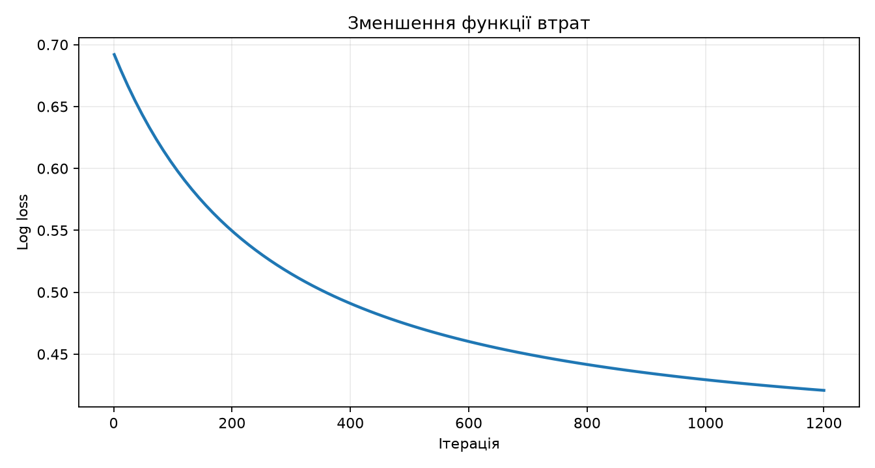
Рис. 1. Динаміка log loss під час фінального навчання.
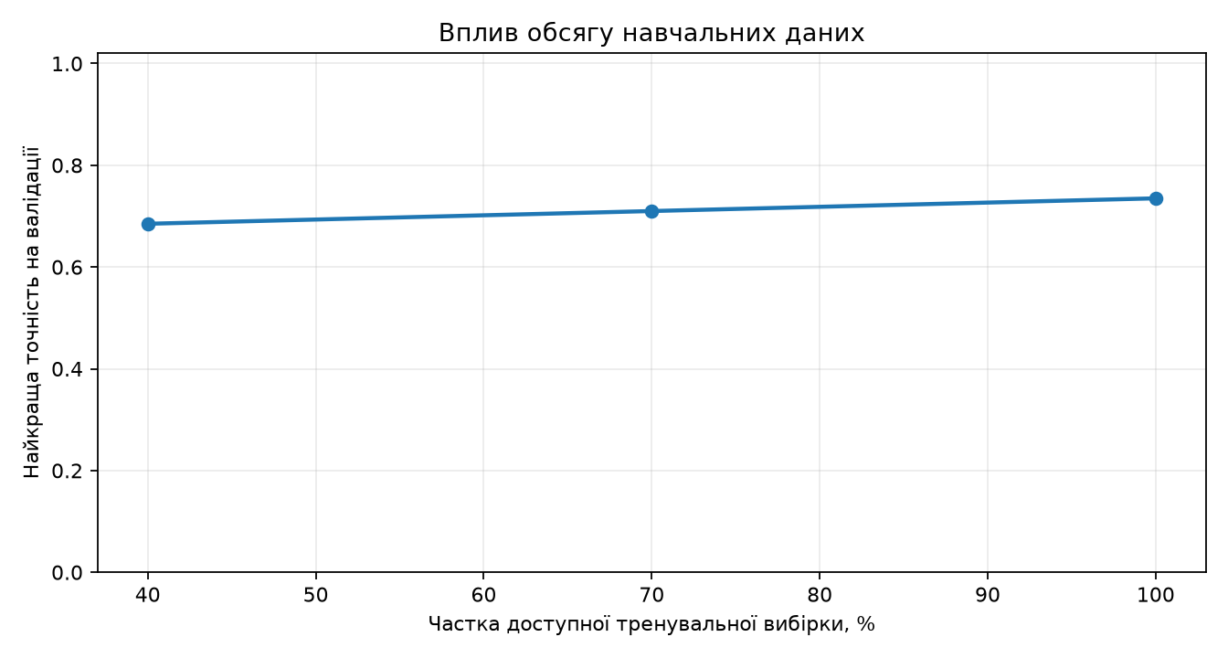
Рис. 2. Максимальна валідаційна точність залежно від обсягу тренування.
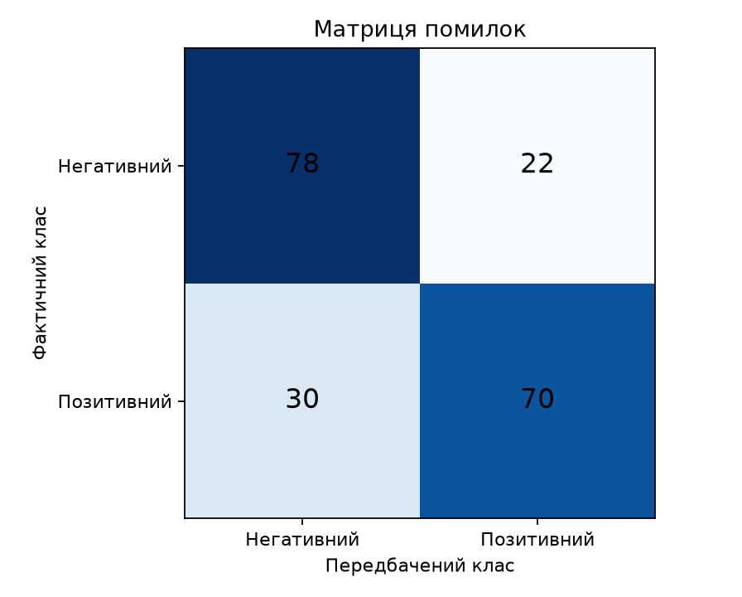
Рис. 3. Матриця помилок на відкладеній тестовій вибірці.

8. Аналіз впливу гіперпараметрів
Частка | α | Ітерації | Валід. accuracy
100% | 0.05 | 1200 | 73.50%
100% | 0.1 | 1200 | 73.00%
100% | 0.1 | 400 | 71.50%
100% | 0.05 | 400 | 71.00%
70% | 0.05 | 1200 | 71.00%
70% | 0.1 | 1200 | 71.00%

Найкращі результати за обсягом навчання: 40% → 68.50%; 70% → 71.00%; 100% → 73.50%.
Вплив α та числа ітерацій деталізовано у файлі hyperparameters.csv: більший крок зазвичай пришвидшує збіжність, але надмірний крок може погіршити стабільність; недостатня кількість ітерацій може залишити модель недонавченою. Висновки щодо конкретних чисел слід робити за таблицею фактичних вимірів.

9. Висновки
У лабораторній роботі реалізовано бінарну класифікацію тексту засобами логістичної регресії з власним градієнтним спуском. На окремій тестовій вибірці (200 речень) отримано accuracy 74.00% і F1 0.7292. Під час підбору розглянуто 27 комбінацій гіперпараметрів. Модель придатна для навчальної демонстрації, але її якість залежить від домену та мови тексту; для українських речень потрібні відповідні корпус і обробка.

Використані джерела
1. Kotzias D. Sentiment Labelled Sentences. UCI Machine Learning Repository. 2015. DOI: https://doi.org/10.24432/C57604.
2. NLTK: PorterStemmer. https://www.nltk.org/.
3. Методичні рекомендації до лабораторної роботи № 1 «Застосування логістичної регресії для аналізу тональності текстів» (наданий викладачем матеріал).

